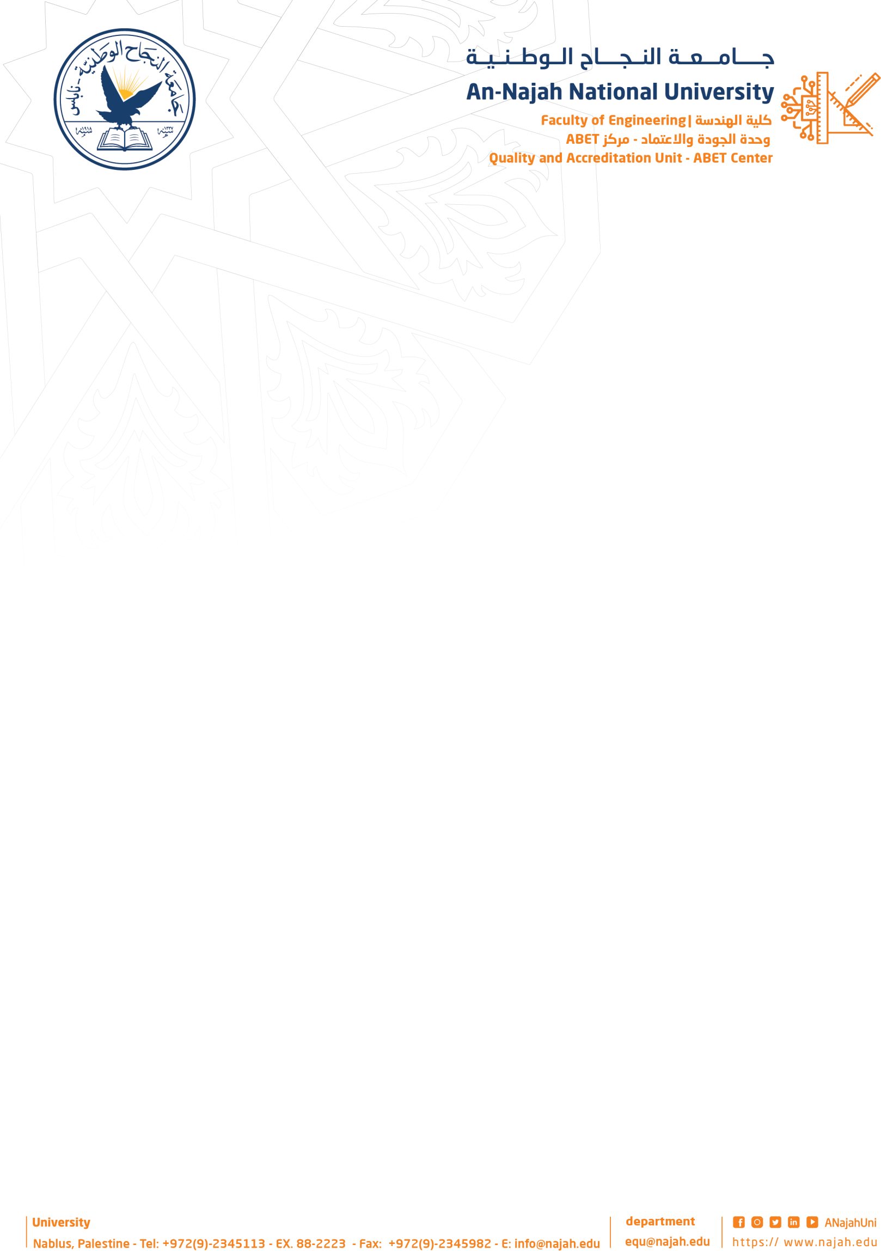

Cover page
Project Title: …ATM system………………………….. Academic Year: …2026/2025………………… Group Members: …………سلمان يوسف…………. Department Name: ……الحاسوب هندسه………………….
…………..ابراهيم تايه………………… ………………...راشد عموري……………………
……………………………………………
……………………………………………
…………د.هنال ابو زنط&&د مهند الجابي…………… Name: Supervisor

Format:
- Single space, Times New Roman.
- 12 pt,
- Maximum 1 page.

Abstract Body:
Items must be provided in the Abstract:
  - Why do you think this project is important? Please explain the significance of this Project in brief.
  - In your point of view what are the important aspects that should be covered in the project?
  - Objective(s): In your view, please explain the main objectives of the project.
  - Methodology: Give a brief outline of the application development process.
  - Had this project been done before? Are there any similar applications available today?

  - Note: Please deliver this abstract early to ensure that your Project has been approved by the department’s projects committee. Registration will not be done without this approval.

Project’s Abstract:

أصبح تطوير أنظمة مناولة النقد الآلية يحظى بأهمية متزايدة نتيجة للطلب المتنامي على حلول آمنة وفعالة ومنخفضة التكلفة لتبديل العملات. يقدم هذا المشروع تصميمًا وتنفيذًا لنموذج أولي لجهاز صراف آلي (ATM) مخصص لعمليات تبديل النقد الذكية، حيث يدعم كلاً من وضع تجميع النقود ووضع صرف الفكة لكل من الأوراق النقدية والعملات المعدنية.

يعتمد النظام على تكامل عدة مجالات هندسية تشمل التحكم بالأنظمة المضمنة، والتوجيه الهوائي، وآلية تموضع قوسية باستخدام محركي خطوة (Dual Stepper Arc Positioning)، وآلية تحكم بالعملات المعدنية باستخدام محركات السيرفو، والتعرف على الأوراق النقدية باستخدام معالجة الصور الحاسوبية، والتحقق من العملات المعدنية اعتمادًا على نبضات وحدة التعرف على العملات، بالإضافة إلى مزامنة مخزون النقد لاسلكيًا.

تُلتقط الأوراق النقدية التي يُدخلها المستخدم وتُتحقق من صحتها باستخدام نظام معالجة صور يعتمد على Raspberry Pi، مزود بإضاءة LED مُتحكم بها وآلية تقديم للأوراق النقدية تعمل بمحرك سيرفو. وبعد التحقق من صحة العملة، تُسجل قيمتها وتُضاف إلى الرصيد الرقمي المتراكم قبل تأكيد العملية.

أما في عمليات الصرف، فتستخدم المنظومة آلية تموضع قوسية تعمل بواسطة محركي خطوة من نوع NEMA23، وذلك لمحاذاة وحدة الشفط الهوائي مع فئة الورقة النقدية المطلوبة. ويتم التحكم بتوجيه تدفق الهواء بشكل انتقائي باستخدام صمامات سولينويد مغلقة طبيعيًا (Normally Closed Solenoid Valves) متصلة بنظام شفط مركزي. أما العملات المعدنية فتُصرف بواسطة بوابات مطبوعة بتقنية الطباعة ثلاثية الأبعاد ويتم التحكم بها باستخدام محركات السيرفو.

يدعم النظام المعاملات الهجينة، مما يسمح بإجراء عمليات تبديل تتضمن مزيجًا من الأوراق النقدية والعملات المعدنية ضمن جلسة واحدة. كما تتم مزامنة مستويات مخزون النقد في الوقت الحقيقي تلقائيًا مع تطبيق إداري لاسلكي عبر وحدة ESP8266.

وعلى خلاف أجهزة الصراف الآلي المصرفية التجارية، يركز هذا النموذج الأولي على عمليات تبديل الفئات النقدية وتجميعها بطريقة ذكية ضمن منصة ميكاترونية مدمجة وتعليمية، موضحًا التكامل بين الأنظمة المضمنة، والأنظمة الهوائية، والتحكم بالحركة، والرؤية الحاسوبية، والمراقبة اللاسلكية ضمن بنية هندسية موحدة.
.

